
URG-2000-01N 大气汞采样仪可以同时采集分析气态和颗粒态汞样品，该采样仪包含 KCl 涂层的石英环形溶蚀器，绝缘样品箱，可使采样温度保持在 35℃左右，保证样品数据的真实性和有效性。
URG-2000-01N 大气汞采样仪
仪器功能
仪器参数

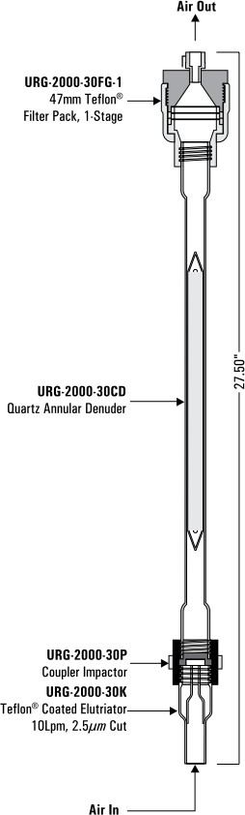
- 采样流量：10Lpm
- 颗粒物粒径：2.5μm
- 绝缘样品箱尺寸及重量
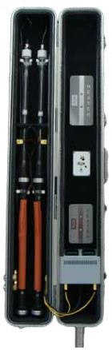
49.5” x 7” x 7” 15 磅
- 可编程采样泵尺寸及重量
18” x 14 1/2” x 11 40 磅
- 电源：115VAC 或 220VAC

